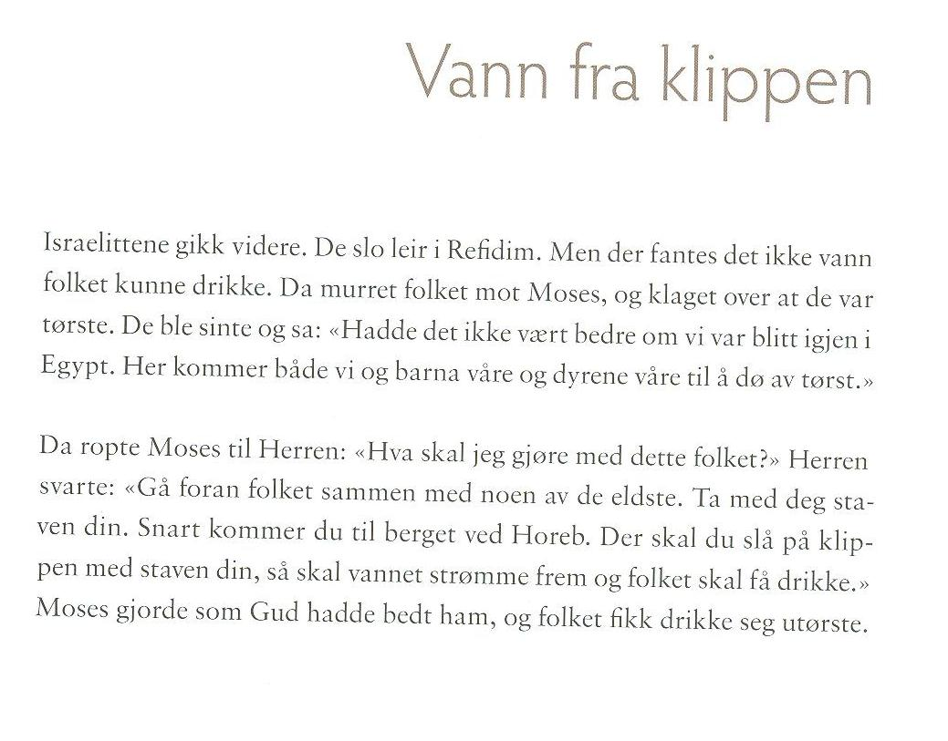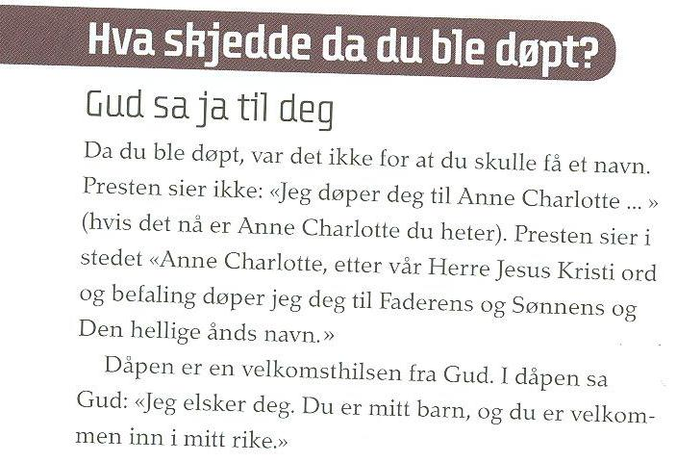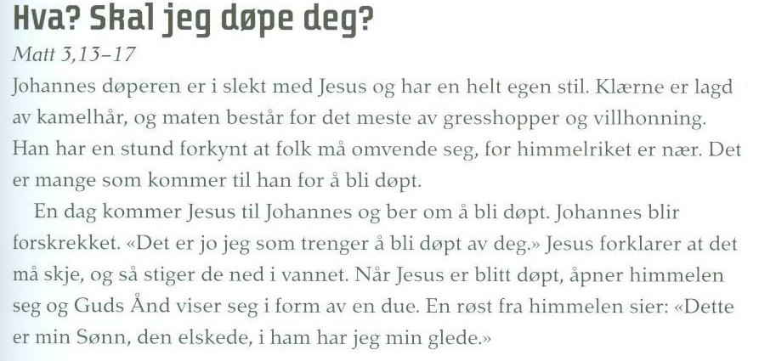

C:\Users\1002.Beate\AppData\Local\Microsoft\Windows\Temporary Internet Files\Content.IE5\U06QDNKM\MC900352128[1].wmf

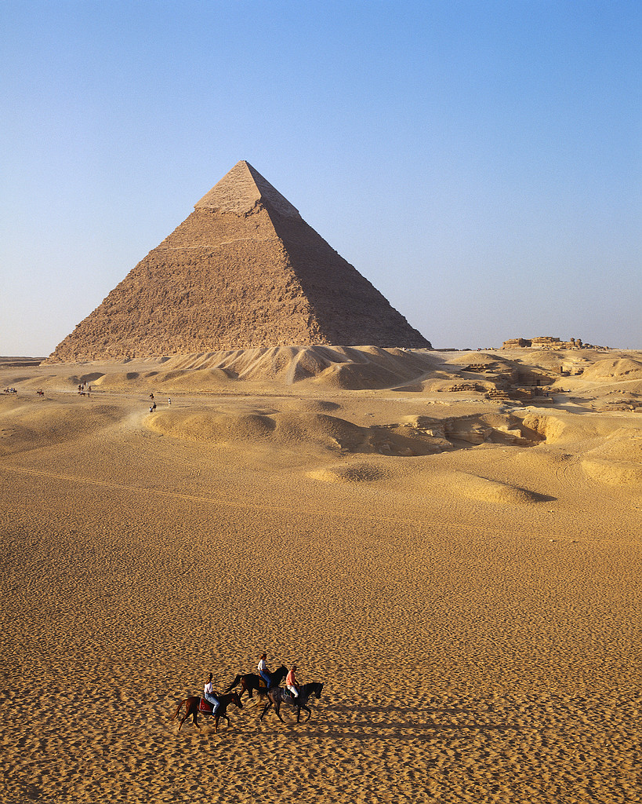

**MOSES I ØRKENEN…**4. Mosebok 20:1-11

**VANN SOM GJØR EN UTØRST….ELLER VANN SOM GIR EVIG LIV?** *Joh.4:1-14*

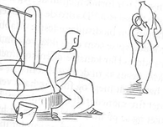Jesus er på vei til Galilea og går gjennom et område som heter Samaria. Han er trøtt etter vandringen og setter seg ned ved Jakobs brønn. Da kommer en samaritansk kvinne for å hente vann. Jesus sier: «*La meg få litt* *vann?»* Hun sier: «*Hvordan kan du som er jøde, be meg, en samaritansk kvinne om å få vann?»* Jøder og samaritanere var bitre fiender. Jesus sier: «*Visste du hvem det er som ber deg om å drikke, da hadde Du bedt han, og Han hadde gitt deg levende vann.*» Hun skjønner det ikke, brønnen er dyp og han har ikke noe å dra opp vann med. «*Hvor får du så det levende vann fra? Er du større enn vår stamfar Jakob som gav oss denne brønnen?»* Hun ser spørrende på han. Jesus sier*: «Du ser den som drikker av dette vannet blir tørst igjen! Men – den som drikker av det vann jeg vil gi, blir aldri tørst igjen. For det vann blir i han en kilde med vann som veller frem og gir evig liv».*



C:\Users\1002.Beate\AppData\Local\Microsoft\Windows\Temporary Internet Files\Content.IE5\UX7L822M\MM900236249[1].gif





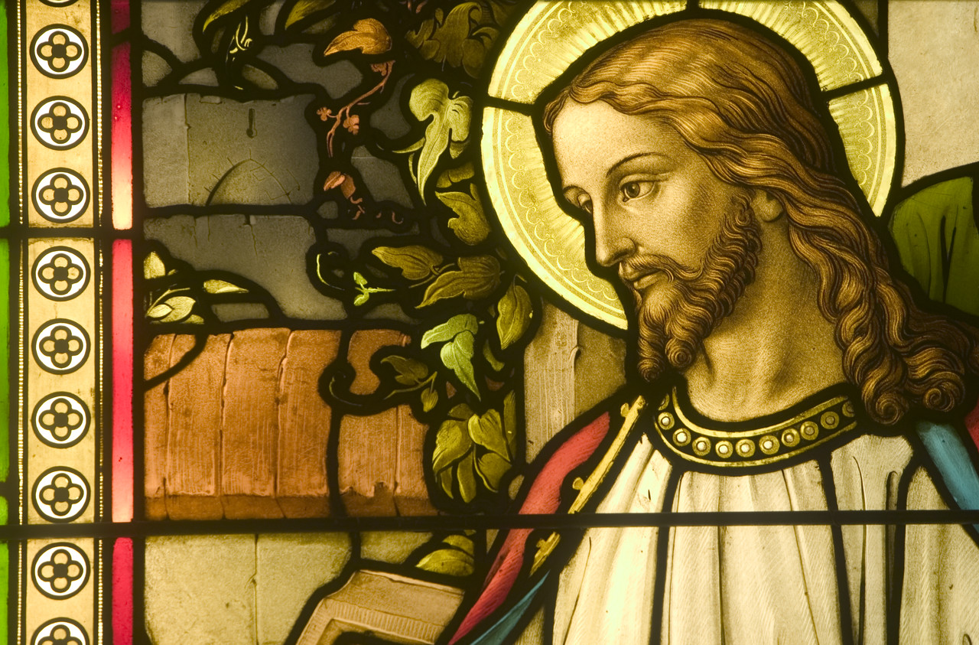



**som hjorten lengter etter *bekker* med vann, lengter min sjel etter deg, min Gud.**

**-Salme 42:2**

I Bibelen er det en bok som heter Ordspråkene. Der er det mange *visdomsord* og ett av dem lyder slik:

*«Den som starter en krangel, åpner for en flom. Hold opp før tretten bryter løs»* (Ordspr.17:14)

**Jesus for Pilatus**

Jesus er tatt til fange og blir ført frem for Pontius Pilatus, landshøvdingen i Judea. Han spør Jesus: Er du jødenes konge? «Du sier det», svarer Jesus. Øversteprester og andre ledere anklager Jesus og beskylder han for mange ting, men Jesus forsvarer seg ikke! «Hører du ikke alt de vitner mot deg?» Pilatus forundrer seg over at Jesus er taus. Tradisjonen i påsken er at en fange skal bli satt fri, og det er folkemengden som skal avgjøre hvem dette er. Det står mellom en beryktet fange som heter Barabbas og Jesus. Folkemengden roper «Barabbas!» og Pilatus spør dem hva de skal gjøre med Jesus som kalles Messias. Da roper de «Korsfest han», høyere og høyere. Pilatus spør: «Hva ondt har han da gjort?» Men de roper bare høyere og høyere «Korsfest han!» Da tar Pilatus et fat med vann, vasker hendene mens folkemengden ser på og sier: «Jeg er uskyldig i denne mannens blod. Dette blir deres sak!»

Matt.27:11-24

*KOM TIL MEG Joh. 7:37-39*

*Jesus feiret løvhyttefesten i Jerusalem sammen med sine disipler. Siste dag i høytiden reiste han seg opp på tempelplassen og ropte ut: «Den som tørster, skal komme til meg og drikke! Den som tror på meg, fra hans indre skal det renne elver av levende vann» Han snakket egentlig om Den hellige ånd som disiplene skulle få på pinsedag, men de skjønte det ikke for det hadde ikke skjedd enda.*